Starke Oberflächen in Weiß, edlem Grau und Schwarz

Die Anti-Fingerprint-Oberflächen G-TEC® bekommen Zuwachs. Vor einigen Jahren startete GARANT die Oberflächenserie mit den vier hochmatten Farben Weißlack, Seidengrau, Staubgrau und Graphitgrau. Die Erweiterung der Kollektion um den Farbton Schwarz trifft den aktuellen Zeitgeist perfekt. G-TEC® mit Anti-Fingerprint-Technologie in Schwarz 9005 passt nicht nur perfekt in ein Loft, sondern unterstreicht den modernen Wohnstil in jedem Domizil.

Vier neue Farbtöne ergänzen die Palette der beliebten CePaL-Oberflächen. Snow White, Pearl White, Silver Grey und Ebony folgen dem Trend „Weiß & Grau“.

Garagenverbindungstüren im Designverbund

Ein Türelement, das die Optik und das Design der Zimmertüren perfekt auf die Verbindungstür zur Garage überträgt, ist der Wunsch vieler Eigenheimbesitzer. Die neuen Garagenverbindungstüren GVT erfüllen diesen Wunsch und sind die neue Alternative zur herkömmlichen Stahltür. Die optisch an die Innentüren angepassten Garagenverbindungstüren sind in den drei Ausstattungsvarianten Eco, Comfort und Premium erhältlich. Die Modelle unterscheiden sich in den Funktionen Schall-, Einbruch- und Feuerschutz, sind aber immer feuchtraumgeeignet und auf die Oberflächen der Wohnraumtüren abgestimmt.

Schichtstoffprogramm bedient Nachfrage nach robusten Türen

Die Nachfrage nach robusten Oberflächen steigt. Die Schichtstoffoberflächen von GARANT halten höchsten Beanspruchungen stand und sind in einer breiten Farbpalette in drei Programmen erhältlich:

Das GHK-Programm steht für trendige Schichtstoffoberflächen aus der GARANT-Haus-Kollektion (GHK) mit farblich abgestimmter oder angelehnter Dünn- oder Premiumkante. Das preisattraktive Programm umfasst eine große Auswahl und ist mit kurzen Lieferzeiten verfügbar. Passende Schichtstoffzargen in eckiger Ausführung komplettieren das Programm. Zusätzlich bietet GARANT im Designverbund passende CePaL-Zargen mit Rundkanten in den sechs gängigsten Oberflächen.

Im exklusiven GCK-Programm sind alle Schichtstoffdekore im Dekorverbund mit CePaL-Oberflächen erhältlich. Dies ermöglicht Türlösungen im Designverbund. In der umfangreichen Dekorauswahl stehen auch geschützte Dekore zur Verfügung. Ein Alleinstellungsmerkmal, das für die Einzigartigkeit dieser Oberflächen steht.

Im Programm INDUSTRIE sind die Türenkollektionen der Industriepartner Egger, Resopal und Pfleiderer zusammengefasst. Über 300 Varianten mit Premiumkante, Dünnkante oder Einleimer sind hier in einem Programm vereint. Dieses strapazierfähige Portfolio mit seinen vielfältigen Produktvarianten ist ideal für den Einsatz im gewerblichen und öffentlichen Objektbereich, für Hotels, Pflegeheime, Kindergärten, Schulen und Bürogebäude.

Mit diesen drei Programmen schafft GARANT beste Voraussetzungen für die aktuellen Anforderungen des Marktes und unterstützt seine Fachhändler, hier erfolgreich zu agieren.

2.899 Zeichen

Weiterführende Links
www.garant-digital.de
www.premiumkante-garant.de
tuerentool-garant.de/#/configurator

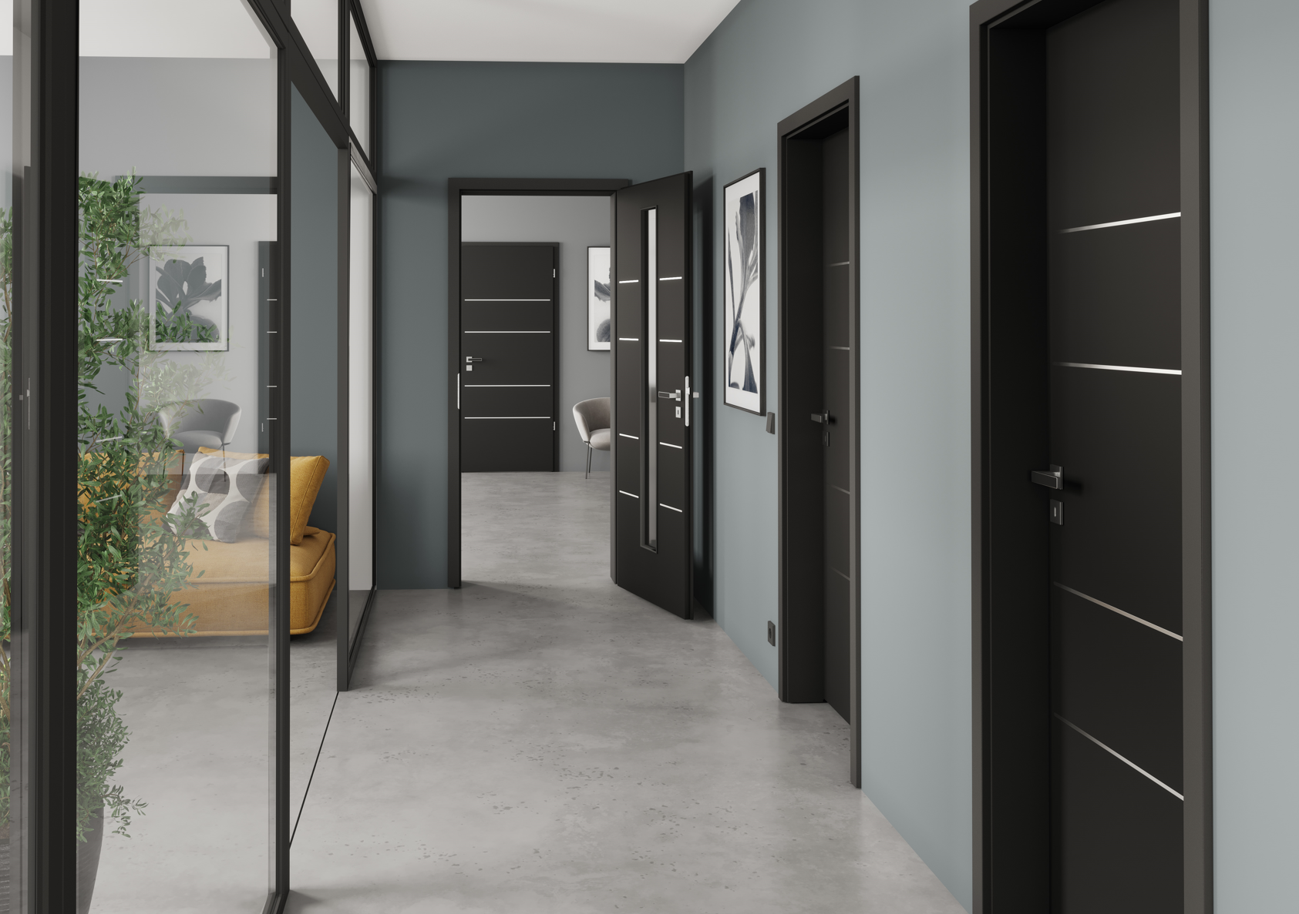

AURA-Türen von GARANT in der neuen Oberfläche G-TEC® Schwarz Matt 9005

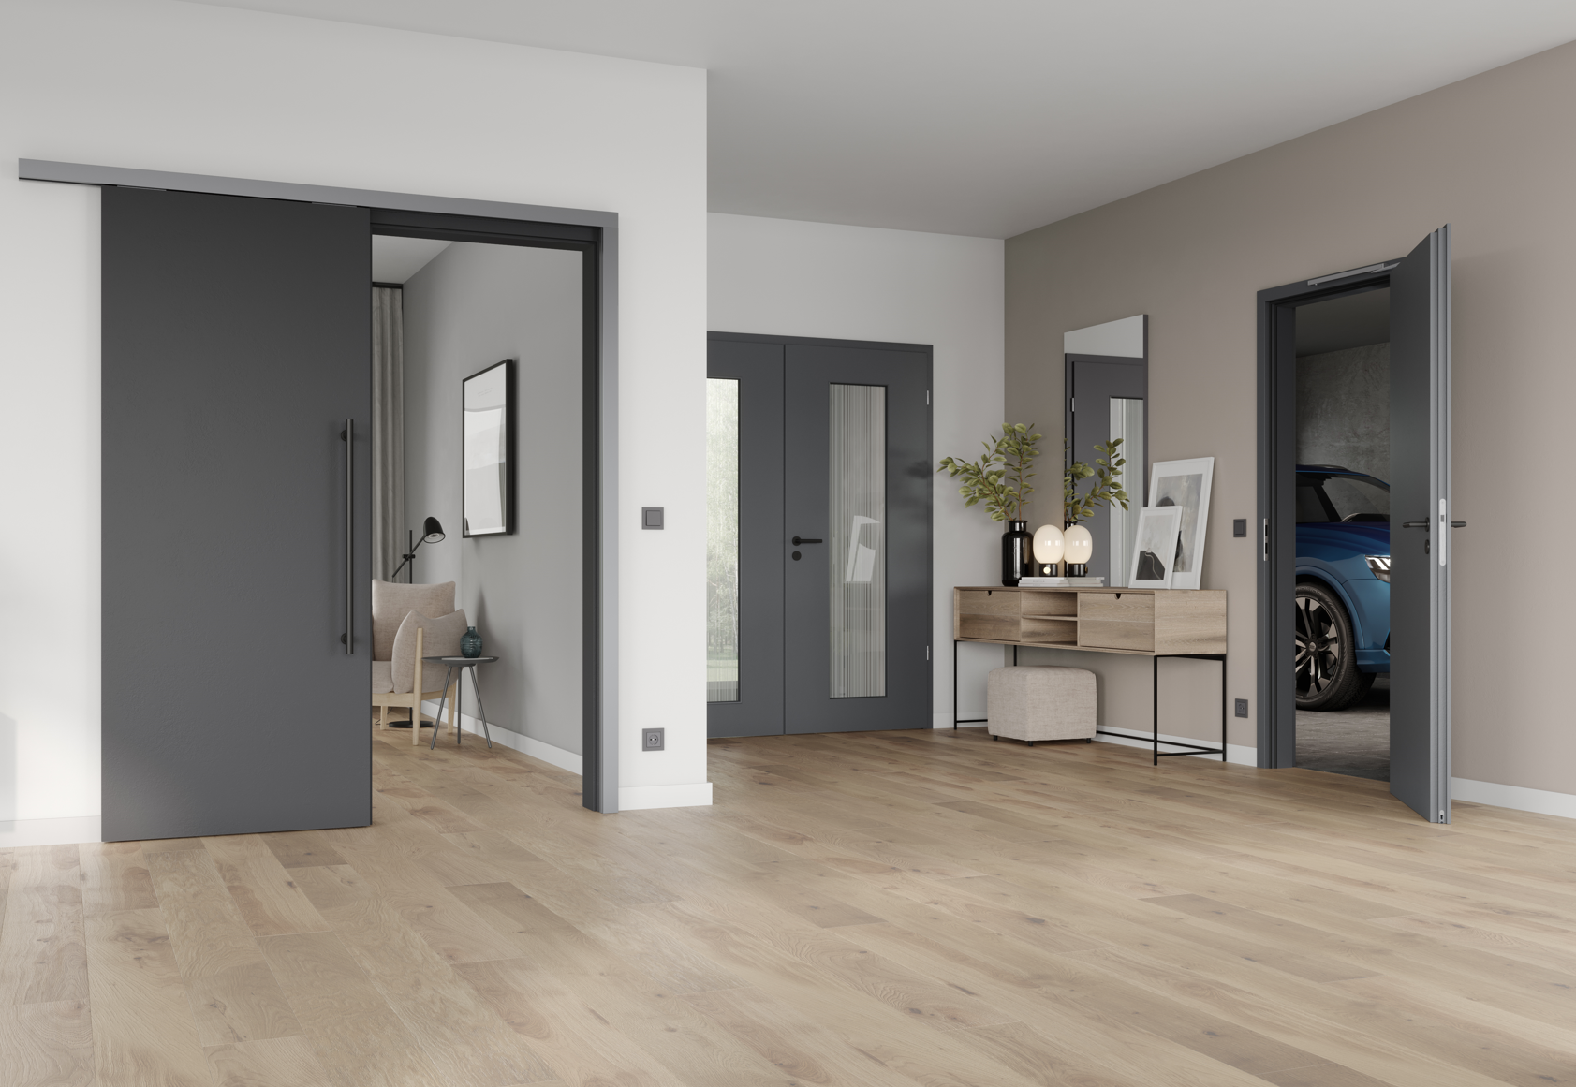
Garagenverbindungstüren im perfekten Designverbund

